<https://www.lg.com/es/posventa/guias-y-soluciones/frigorifico/alarma-por-alta-temperatura>

# Alarma por Alta Temperatura

La alarma de alta temperatura es una función que avisa cuando la temperatura del congelador aumenta lo suficiente como para resultar un problema. El LED de la pantalla de temperatura del congelador parpadea y la alarma suena.

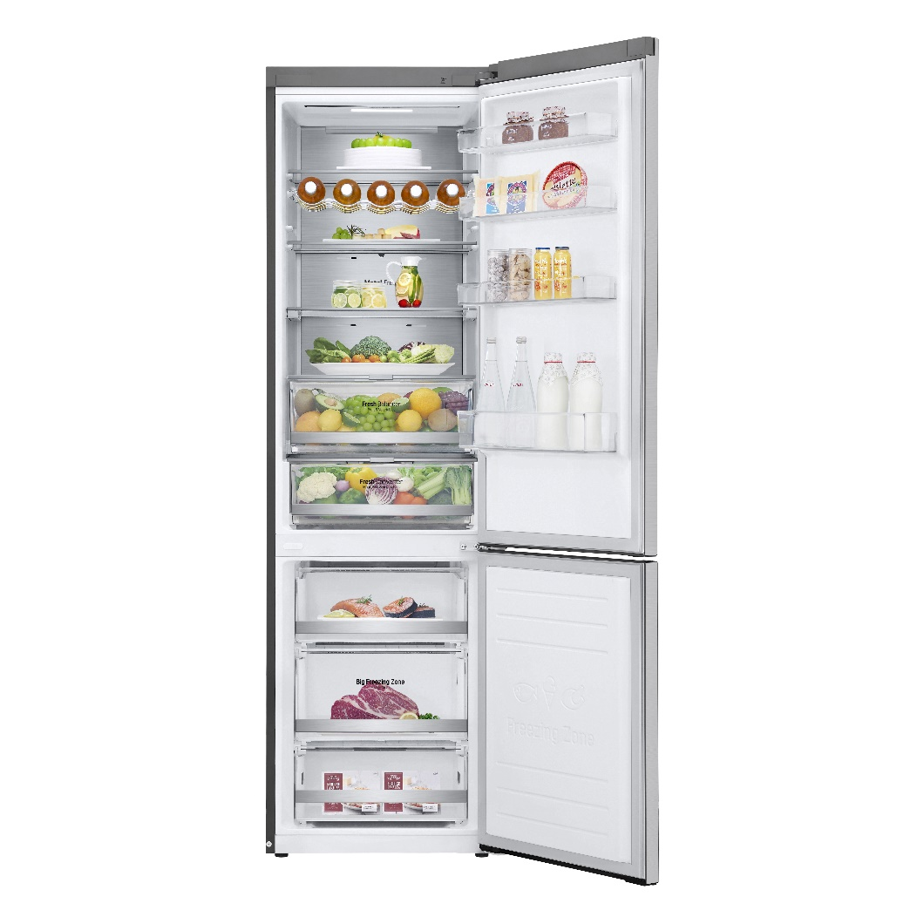

Esta alarma se enciende en los siguientes casos:

* Cuando el electrodoméstico se enciende por primera vez (por tanto, la temperatura del congelador es alta).
* Cuando la puerta del congelador lleva abierta bastante tiempo o se abre con mucha frecuencia.
* Cuando se produce un apagón prolongado.
* Cuando se colocan alimentos calientes en el congelador.

¿Cómo se desactiva?

Presione el botón “Freezer” hasta que la alarma deje de sonar.



Aquí tiene unas imágenes de los diferentes displays que puedes encontrar en los frigoríficos. Algunos modelos lo llevan externo, sobre la misma puerta del frigorífico, y otros interno…

Display Externo

|  |  |
| --- | --- |
|  |  |

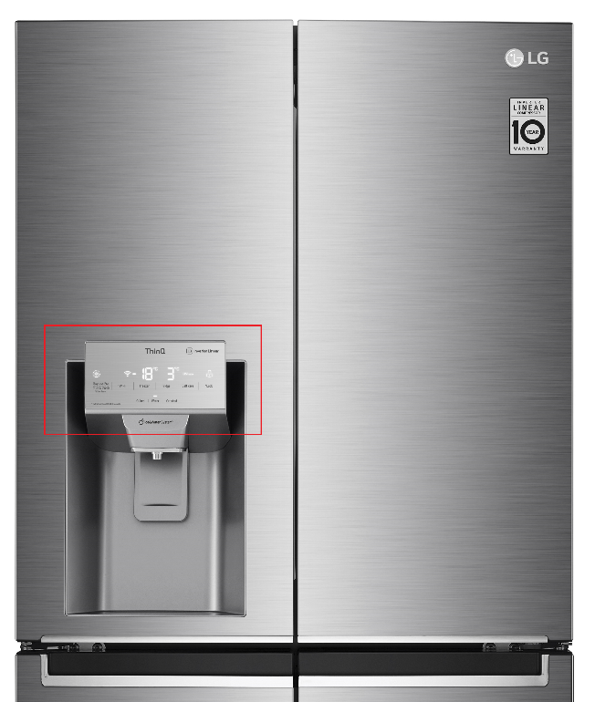

Display Interno

